II Taller conjunto sobre técnicas básicas de SIG y la herramienta de georreferenciación GEOLocate. D. Draper 4-8 abril 2011

Ejercicio: Ejemplos de utilización
El objetivo de este ejercicio es conocer las formas de búsqueda de coordenadas y la forma de importar y exportar lotes de registros
Georreferenciación Manual:
En primer lugar debemos asegurarnos de estar en modo manual:
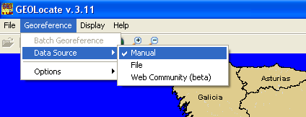
En segundo lugar debemos seleccionar las opciones que deseamos, tanto las posibilidades de buscar aspectos hidrológicos como intersecciones de ríos y carreteras. En el mismo menú debemos seleccionar el diccionario del idioma en que tenemos las localidades.
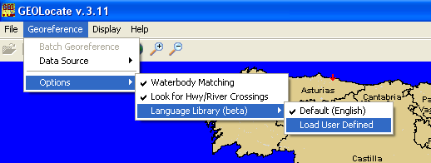
Ya estamos en condiciones de seleccionar el país provincia (para mayor eficiencia) donde queremos realizar la búsqueda.
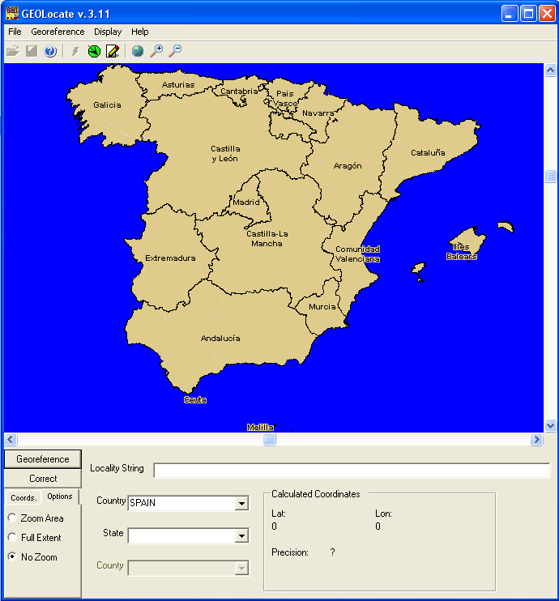
Introduciremos la localidad con todo el detalle que tengamos. Para practicar este método y para familiarizarse con el programa se recomienda que el alumno busque nombres o sitios conocidos.
En el caso de que en la base de datos se encuentren varias posibilidades, nos van aparecer en la pantalla varias flechas rojas y un punto verde. El punto verde es la localización más confiable mientras que las flechas rojas constituyen otras alternativas.
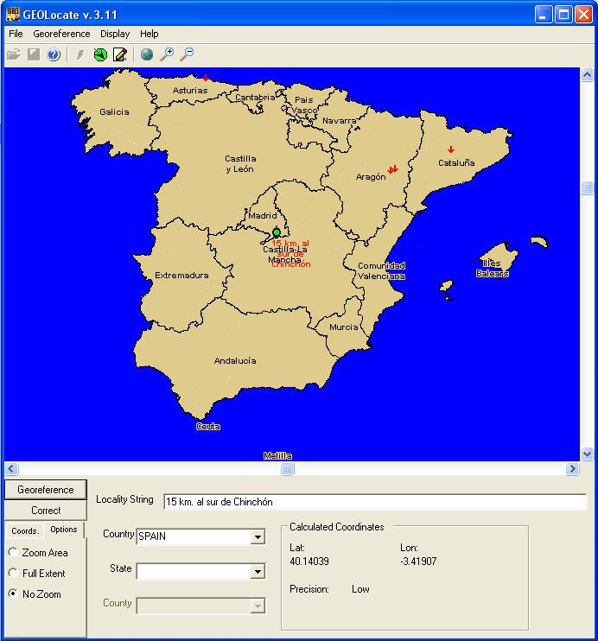
Utilizando las herramientas de zoom podemos verificar la localización propuesta y si es necesario desplazarla pinchándola con el ratón hasta el lugar más adecuado. Tas desplazarla es necesario “refrescar” las coordenadas apretando en el botón de CORRECT.
Cuando las coordenadas son las finales podemos copiarlas pasando el ratón por encima y dándole al botón derecho del ratón. De esta forma podemos llevarnos las coordenadas una a una donde queramos, sea un documento o una base de datos.
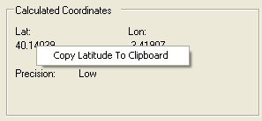
Utilizando el botón derecho del ratón sobre el mapa nos permite varias opciones, entre ellas copiar el mapa a la memoria virtual para pegarlo en cualquier documento.

Georreferenciación basada en lotes de archivos (batch):
Seleccionamos el modo “archivo” del menú “Georeference”
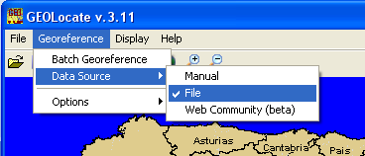
Para este ejercicio utilizaremos el archivo “rosaceae_GBIF.ES_2010.txt” que se ha preparado a partir de datos extraídos del portal nacional de GBIF. Se trata de un archivo en formato texto con tabuladores separando los campos. Los archivos de registros deben tener una estructura determinada para que el programa los pueda interpretar.
Los archivos deben tener como mínimo 10 columnas en este orden determinado:
- Localidad
- País (actualmente debemos introducir los registros españoles como “Spain”)
- Provincia( código ISO 3166-2)
- División política por debajo de provincia
- Latitud
- Longitud
- Correction Status
- Precision
- Error Polygon
- Multiplot
En el archivo que debemos preparar deberemos crear columnas en blanco (Longitud, Latitud, Correction Status, Precision, Error Polygon, Multiplot) que será donde el programa escribirá los resultados.
A estos campos es recomendable añadir un campo con un identificador único y se pueden añadir otros campos que puedan ayudar a posicionar mejor los registros así como un campo de observaciones para registrar los problemas o dudas que surjan.

Código ISO 3166 de las provincias españolas tal como están incorporadas a Geolocate:
Es importante destacar que no se han incorporado los códigos ISO correspondientes a las Comunidades Autónomas. Por otro lado se ha mantenido el código antiguo correspondiente a Girona (Ge) en lugar del actual Gi y Baleares como PM en lugar de IB porque la mayoría de registros se encuentran aun en el código antiguo.

Para abrir el archivo de texto debemos “importarlo” (Menu: File/Import/ Simple Delimited Text), se selecciona la ruta de acceso al archivo “rosaceae_GBIF.ES.txt” y nos pide el carácter separador de campos, en este caso es tabulador (tab). Acto seguido aparecerá una ventana indicando el total de registros importados y los errores que se han detectado.
Para iniciar la georreferenciación activaremos la función batch (Menu: georeference/batch)
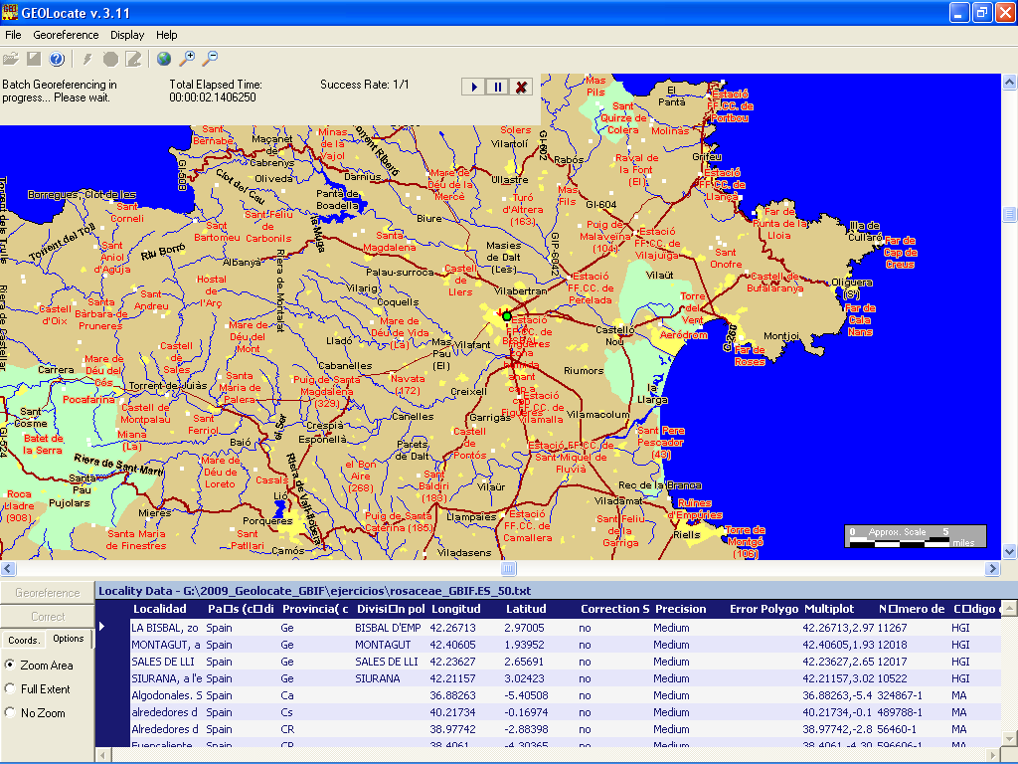
Esto iniciara la secuencia de georreferenciación y al finalizar todos los registros se procederá a la verificación de ellos uno a uno.
Para poder verificar los registros es necesario cerrar la ventana que se ha abierto con el proceso batch:
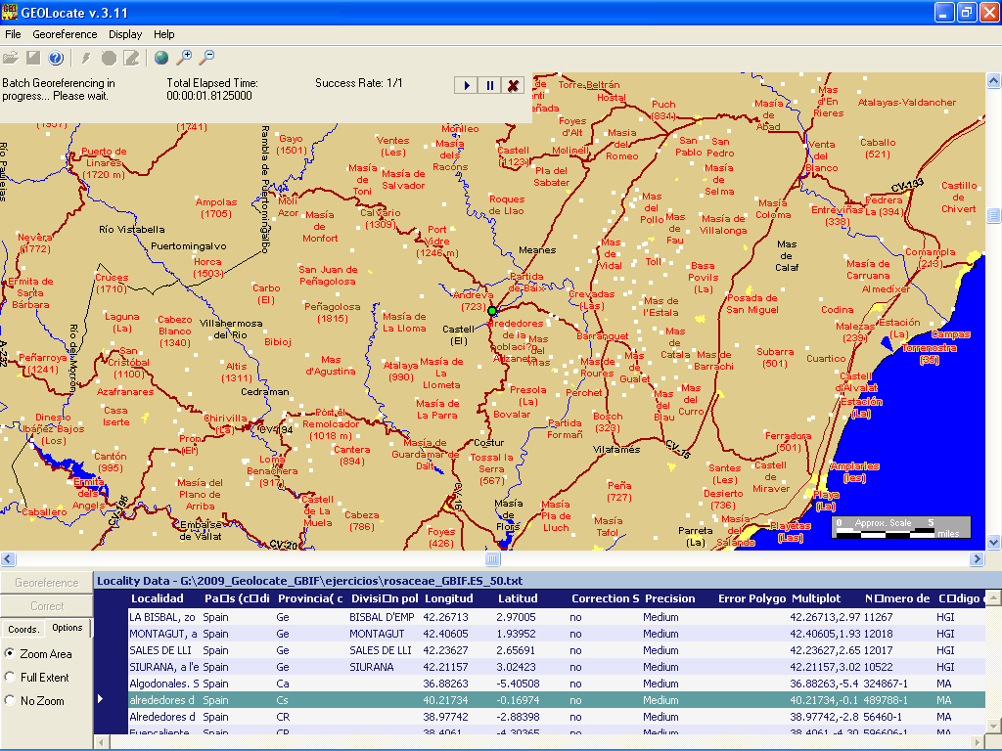
La verificación se realiza registro a registro y señalando cuál de ellos se va a modificar. Recordar que si se ha movido el punto propuesto es necesario darle al Correct para que se actualizen las coordenadas.
Una vez finalizada la revisión de todos los registros podemos salvar el archivo sea en formato XML o exportándolo en formatos CSV o texto. Aunque el formato de salida de GEOLocate es el XML, este formato puede dar problemas cuando lo utilizamos en otras aplicaciones, por esta razón es recomendable utilizar salidas en formato ASCII por lo que debemos “exportar” los datos de salida en lugar de salvarlos.
Las coordenadas obtenidas si no necesitan de nuevas modificaciones pueden ser incluidas en la BD donde estemos trabajando y cruzarlas con los registros siempre que exista un identificador único.

Conversión de coordenadas y calculadoras geográficas
Las coordenadas obtenidas están siempre en grados decimales (modo dec) y en WGS84. Tal como se obtiene de GEOLocate son totalmente compatibles con el volcado de datos a GBIF, pero en algunos casos el utilizador puede necesitar llevar esas coordenadas a otros sistemas o viceversa. Para ello se pueden utilizar diversas calculadoras geográficas.
Para este ejercicio vamos a utilizar una calculadora disponible en la web pero que se puede descargar, se trata de Calculadora Geodésica (Versión V8.200609) (http://www.cartesia.org/articulo276.html).
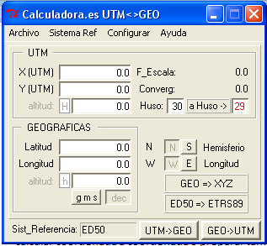
Permite los principales sistemas de coordenadas utilizados en España y es de fácil manejo. Se puede calcular coordenada a coordenada o preparar también un archivo con varias coordenadas y cargarlas todas a la vez.
Para preparar el archivo (GEO a UTM) debemos seguir este formato (sin cabezales y sepados por espacios):
<Nº de punto> <+-longitud> <+-latitud> <Nº Huso>
En el archivo “ejercicio_calculadora.xls” tenéis ya esta estructura y os puede ayudar a introducir los datos.
Al indicar el número de uso de salida se forzará el cálculo con el huso introducido.
Con uno de los archivos obtenidos podéis prepararlo con Excel para calcular las coordenadas en UTM. Para saber el huso correspondiente a cada punto debéis recordar que cada huso tiene una anchura de 6º

De tal forma que podéis asignar automáticamente el huso con esta fórmula si en la columna B tenéis las longitudes:
=SI(B2>0;31;SI(Y(B2<0;B2>-6);30;SI(Y(B2<-6;B2>-12);29;SI(Y(B2<-12;B2>-18);28;SI(Y(B2<-18;B2>-24);27;"")))))

